- 转专业操作流程
设置可转专业学生范围
（教务处管理员）

设置转专业各阶段起止时间
（教务处管理员）

学生开始转专业申请
（学生端）

转出院系初审
（院系管理员）

转出院系终审
（管理员）

转入院系初审（第二志愿）
（院系管理员）
转入院系初审（第一志愿）
（院系管理员）

转入院系终审（第二志愿）
（院系管理员）
转入院系终审（第一志愿）
（院系管理员）

转入学生信息调整
（院系管理员）

教务处最终审核
（教务处管理员）
- 学生申请转专业报名
菜单：学生端【我的】—【转专业申请】
菜单界面如下：
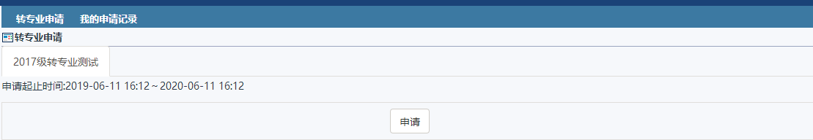
- 点击“申请”按钮，即可进入转专业申请界面
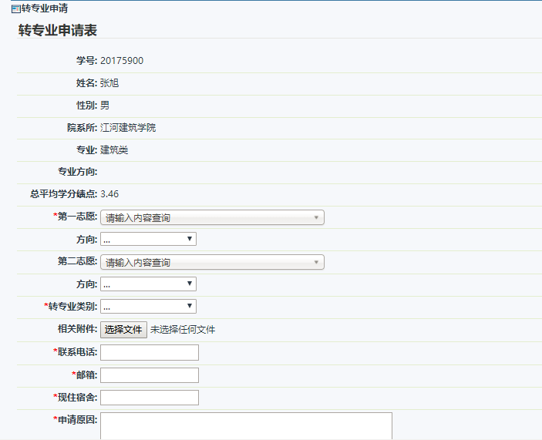
填写申请表后，点击“提交”按钮即可
- 在“我的申请记录”中可以查询到已申请的记录和审核进度
